*niebieskie. Błogosławieni, którzy się smucą, albowiem oni będą pocieszeni.*

Życie błogosławieństwami to życie świętością na co dzień. Błogosławieństwa nie stawiają wymagań trudnych do zrealizowania. Błogosławieństwa dotyczą naszych braków. Osiem błogosławieństw mówi o braku radości, dobrobytu, bezpieczeństwa, braku sprawiedliwości. Braki w naszym życiu mają zadanie wytwarzać nowe pragnienia, abyśmy nie ostali się na tym co znane i zastałe. Potrzebujemy dziękować za nasze braki, abyśmy mogli przekraczać samych siebie.

Z jakimi brakami borykasz się w swoim życiu? Czy potrafisz dziękować za swoje braki? **Pomódl się:** Jezu, dziękuję Ci za moje braki. Dziękuję za to, czego w życiu nie otrzymałem. Dziękuję, że moje braki mobilizują mnie do przekraczania samego siebie.

**2 listopada 2024, sobota – wspomnienie Wszystkich Wiernych Zmarłych** Hi 19,1-27; Ps 27,1-14; 1 Kor 15, 20-28; Ap 1, 5-6; Łk 23, 44-53; 24, 1-6

**CHODZIĆ W DUCHU ŚWIĘTYM,**

**TO ODKRYĆ SWÓJ GRÓB**

**J 11, 41-44a**

*Ojcze, dziękuję Ci, żeś Mnie wysłuchał. Ja wiedziałem, że Mnie zawsze wysłuchujesz. Ale ze względu na otaczający Mnie lud to powiedziałem, aby uwierzyli, żeś Ty Mnie posłał”. To powiedziawszy zawołał donośnym głosem: „Łazarzu, wyjdź na zewnątrz!” I wyszedł umarły, mając nogi i ręce powiązane opaskami, a twarz jego była zawinięta chustą.*

|  |  |  |
| --- | --- | --- |
| [http://ts3.mm.bing.net/th?id=H.4735971083880562&pid=1.9](http://www.bing.com/images/search?q=foska&view=detail&id=1AFDCB8C165443400EF8A0082A0C7AAFF792C142&first=61&FORM=IDFRIR) | Opracowała: Jolanta Prokopiuk, korekta: Elżbieta i Grzegorz Kowalewscy, ilustracje: Marta Stańco, skład: Mariusz Stańco. Asystent kościelny – ks. Wojciech Jaśkiewicz.  Wspólnota Domowego Kościoła Ruchu Światło – Życie „On Jest” | **C:\Users\Mariusz\Desktop\Faith\Rozwazania\QR code lectio.jpeg** |
| **Teksty do medytacji znajdują się na stronie:** [**www.onjest.pl/slowo**](http://www.onjest.pl/slowo)  **Zachęcamy do korzystania z metody czytania i rozważania Słowa Bożego Lectio Divina i rozważań dostępnych na stronie internetowej oraz w formie aplikacji na urządzenia z systemami Android, Apple (kod QR obok), jak również czytniki e-book** | |

**CHODZIĆ W DUCHU ŚWIĘTYM**

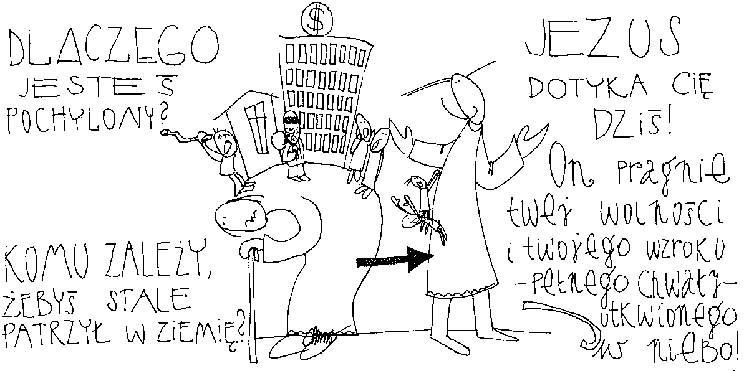

**27 października 2024, niedziela** Jr 31, 7-9; Ps 126, 1-6; Hbr 5, 1-6; Mk 10, 46-52

**CHODZIĆ W DUCHU ŚWIĘTYM,**

**TO Z DETERMINACJĄ PROSIĆ O ŁASKĘ**

**Mk 10, 46-49a**

*Gdy Jezus wraz z uczniami i sporym tłumem wychodził z Jerycha, niewidomy żebrak, Bartymeusz, syn Tymeusza, siedział przy drodze. A słysząc, że to jest Jezus z Nazaretu, zaczął wołać: „Jezusie, Synu Dawida, ulituj się nade mną!” Wielu nastawało na niego, żeby umilkł. Lecz on jeszcze głośniej wołał: „Synu Dawida, ulituj się nade mną!” Jezus przystanął i rzekł: „Zawołajcie go”.*

Niewidomy żebrak został uzdrowiony, ponieważ był zdeterminowany. *Wielu nastawało na niego, żeby umilkł. Lecz on jeszcze głośniej wołał: „Synu Dawida, ulituj się nade mną!”* Bóg żywy kocha ludzi zdeterminowanych, ponieważ On wówczas wie, że komuś na czymś zależy. Potrzebujemy z determinacją prosić o łaskę, bo tylko wtedy nasze problemy nie do rozwiązania mają szansę być rozwiązane.

Czy jesteś człowiekiem zdeterminowanym? Czy z determinacją prosisz Jezusa o łaskę? **Pomódl się:** Jezu, dziękuję Ci za łaskę determinacji. Dziękuję za dar wiary.

**28 października 2024, poniedziałek** Ef 2,19-22; Ps 19,2-5; Łk 6,12-19

**CHODZIĆ W DUCHU ŚWIĘTYM,**

**TO NA MODLITWIE DOKONYWAĆ WAŻNYCH WYBORÓW**

**Łk 6, 12-16**

*Pewnego razu Jezus wyszedł na górę, aby się modlić, i całą noc trwał na modlitwie do Boga. Z nastaniem dnia przywołał swoich uczniów i wybrał spośród nich dwunastu, których też nazwał apostołami: Szymona, któremu nadał imię Piotr, i brata jego, Andrzeja, Jakuba, Jana, Filipa, Bartłomieja, Mateusza, Tomasza, Jakuba, syna Alfeusza, Szymona z przydomkiem Gorliwy, Judę, syna Jakuba, i Judasza Iskariotę, który stał się zdrajcą.*

Jezus przed podjęciem ważnych decyzji życiowych modlił się cała noc. Tylko Bóg żywy zna historię i przyszłość. Tylko w Nim człowiek może podejmować najlepsze decyzje. Jezus modlił się cała noc, ponieważ miał wybrać swoich apostołów.

Czy modlisz się przed swoimi wyborami ludzi (współmałżonka, współpracowników), szkoły, pracy? Ile czasu poświęcasz na modlitwę w ciągu dnia? Ile czasu na modlitwę poświęcasz przed ważnymi wyborami życiowymi? **Pomódl się:** Jezu, dziękuję Ci, że modliłeś się przed ważnymi wyborami życiowymi całą noc. Dziękuję, że tej samej postawy uczysz mnie.

**29 października 2024, wtorek** Ef 5, 21-33; Ps 128, 1-5; Łk 13, 18-21

**CHODZIĆ W DUCHU ŚWIĘTYM,**

**TO UAKTYWNIAĆ TO CO NIEWIELKIE**

**Łk 13, 18-19**

*Jezus mówił: „Do czego podobne jest królestwo Boże i z czym mam je porównać? Podobne jest do ziarnka gorczycy, które ktoś wziął i posiał w swoim ogrodzie. Wyrosło i stało się wielkim drzewem, tak że ptaki podniebne zagnieździły się na jego gałęziach”.*

Ziarnko gorczycy jest prawie niewidoczne dla oka, a zasiane w ogrodzie staje się potężnym drzewem. My również otrzymujemy na chrzcie świętym 3 cnoty: wiarę, nadzieję i miłość, które uaktywnione mogą wyrosnąć na potężne drzewa. Prośmy zatem Jezusa, aby pomógł uaktywnić to, co w nas niewielkie, a otrzymane na chrzcie św.: wiarę, nadzieję i miłość.

Jak wygląda twoja wiara, nadzieja i miłość? Czy je uaktywniłeś podczas swojego życia? **Pomódl się:** Jezu, dziękuję Ci, że otwierasz mi drogę do uaktywnienia mojego ziarnka gorczycy, czyli wiary, nadziei i miłości. Dziękuję, że jesteś głęboko zainteresowany mną jako osobą.

**30 października 2024, środa** Ef 6, 1-9; Ps 145, 10- 17; Łk 13, 22-30

**CHODZIĆ W DUCHU ŚWIĘTYM,**

**TO STAWIAĆ SOBIE WYMAGANIA**

**Łk 13, 24-25**

*On rzekł do nich: Usiłujcie wejść przez ciasne drzwi; gdyż wielu, powiadam wam, będzie chciało wejść, a nie zdołają. Skoro Pan domu wstanie i drzwi zamknie, wówczas, stojąc na dworze, zaczniecie kołatać do drzwi i wołać: „Panie, otwórz nam!”, lecz On wam odpowie: „Nie wiem, skąd jesteście”.*

Ciasne drzwi są synonimem wysokich wymagań i trudnej drogi. Każda prawdziwa miłość jest wymagająca. Pozwala człowiekowi wzrastać i osiągać, to co było dla niego nieosiągalne. Potrzebujemy mały kroczkami i z pełnym zaangażowaniem realizować to, co jest dla nas osiągalne, aby przekraczać samych siebie. Prośmy zatem o łaskę akceptowania wysokich wymagań i łaskę wysiłku koniecznego, aby pokonywać to, co przekracza nasze możliwości.

Czy w swoim życiu akceptujesz wymagania? Czy nie zadawalasz się bylejakością? **Pomódl się:** Jezu, dziękuję, że Twoja miłość jest wymagająca. Dziękuję, że mogę od siebie wymagać.

**31 października 2024, czwartek** Ef 6,10-20; Ps 144,1-10; Łk 13,31-35

**CHODZIĆ W DUCHU ŚWIĘTYM,**

**TO ODKRYĆ ŚWIAT DUCHOWY**

**Ef 6, 10-12**

*Bądźcie mocni w Panu – siłą Jego potęgi. Przyobleczcie pełną zbroję Bożą, byście mogli się ostać wobec podstępnych zakusów diabła. Nie toczymy bowiem walki przeciw krwi i ciału, lecz przeciw Zwierzchnościom, przeciw Władzom, przeciw rządcom świata tych ciemności, przeciw duchowym pierwiastkom zła na wyżynach niebieskich*.

Wielu myśli, że bez modlitwy i wiary poradzi sobie w życiu - jednak żyją w złudzeniach. Jeśli myślą, że ludzkie siły są wystarczające do zadań, które na nich czekają, to żyją w iluzji. Potrzebujemy wzrastać w wierze, aby odkryć, że wszystko wygrywa się na poziomie ducha – przez post i modlitwę.

Czy prosisz Jezusa o dar wiary opartej o słowo Boże i posłuszeństwo temu słowu? Czy nawiązałeś relację z Jezusem? **Pomódl się:** Jezu, dziękuję Ci za Twoją obecność. Dziękuję za dar wiary. Dziękuję za odkrycie świata duchowego.

**1 listopada 2024, piątek – uroczystość Wszystkich Świętych**

Ap 7, 2-14; Ps 24,1-6; 1 J 3, 1-3; Mt 5,1-12

**CHODZIĆ W DUCHU ŚWIĘTYM,**

**TO ODKRYĆ SENS BŁOGOSŁAWIEŃSTW**

**Mt 5, 3-4**

*Błogosławieni ubodzy w duchu, albowiem do nich należy królestwo*